ACO Reinigungsrohr GM-X DN80x1,8

ACO Haustechnik

Eigenschaften

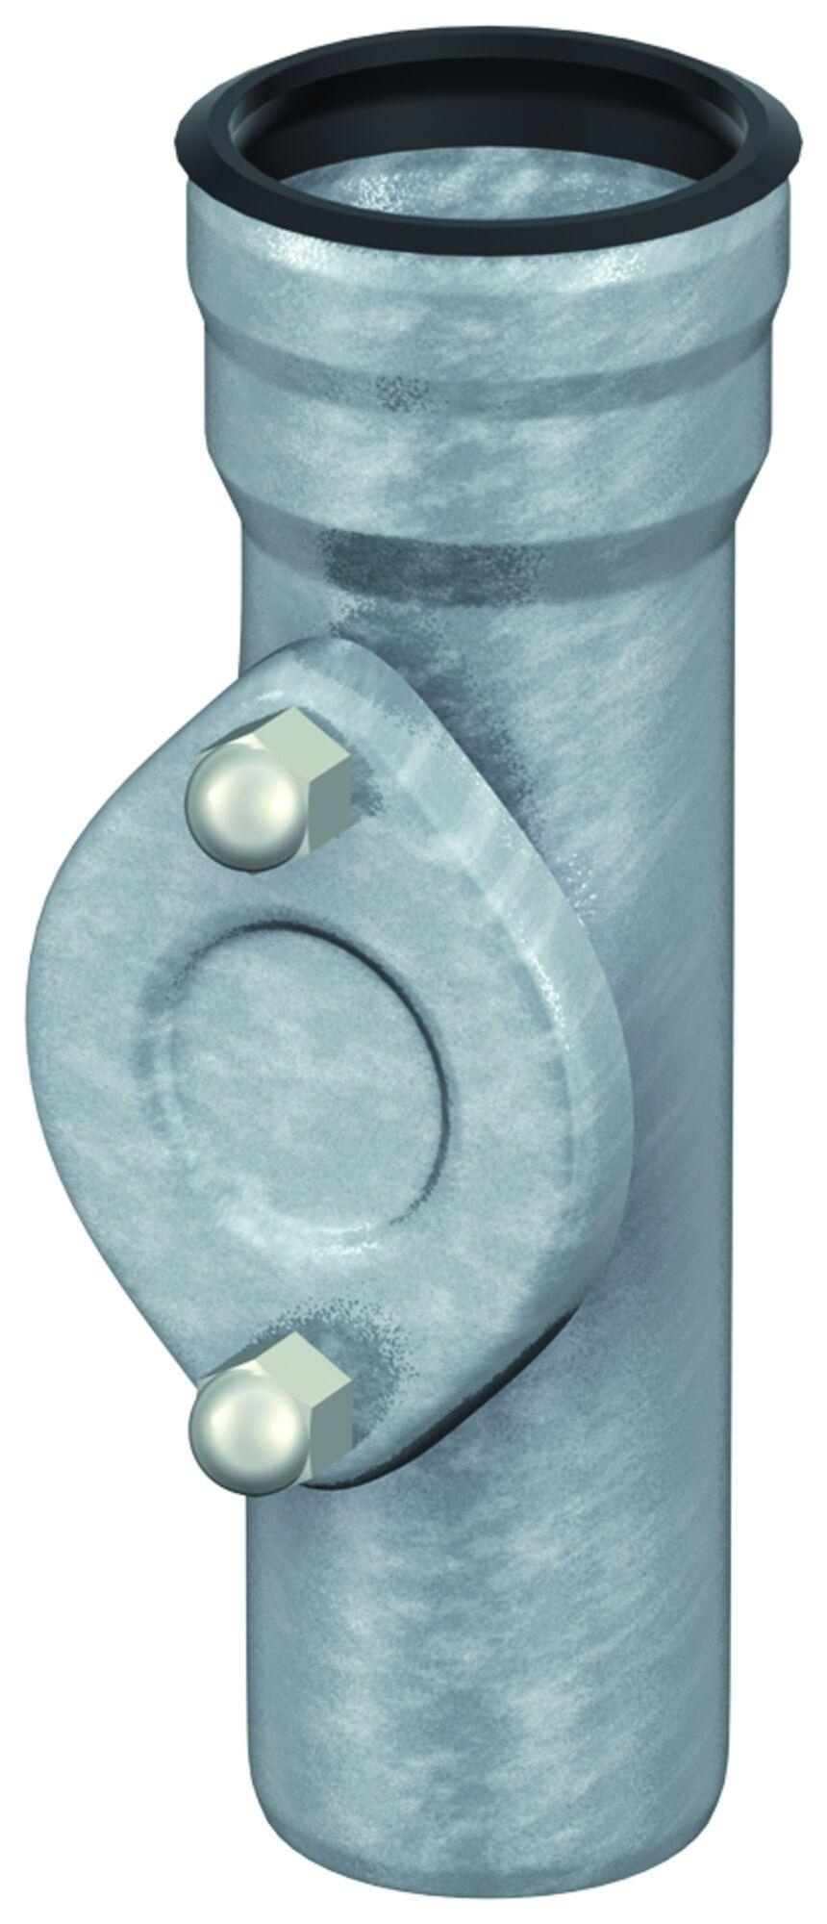

GTIN:

4002626037565

HAN:

0174.14.36